|  |  |
| --- | --- |
| **BỘ GIÁO DỤC VÀ ĐÀO TẠO** ĐỀ THI CHÍNH THỨC *(Đề thi có 04 trang)* | **KỲ THI TRUNG HỌC PHỔ THÔNG QUỐC GIA NĂM 2019 Bài thi: KHOA HỌC TỰ NHIÊN Môn thi thành phần: HÓA HỌC** *Thời gian làm bài: 50 phút, không kể thời gian phát đề* |

|  |  |
| --- | --- |
| **Họ, tên thí sinh:** ..................................................................... **Số báo danh:** .......................................................................... | **Mã đề thi 203** |

**Câu 41:** Kim loại nào sau đây không tan được trong H2SO4 loãng?

**A.** Cu. **B.** Al. **C.** Mg. **D.**Fe.

**Câu 42:** Kim loại nào sau đây điều chế được bằng phương pháp nhiệt luyện với chất khử là CO?

**A.** Ca. **B.** Cu. **C.** K. **D.** Ba.

**Câu 43:** Thành phần chính của muối ăn là

**A.** NaCl. **B.** CaCO3. **C.** BaCl2. **D.** Mg(NO3)2.

**Câu 44:** Công thức của triolein là

**A.** (C17H33COO)3C3H5.

**B.** (HCOO)3C3H5.

**C.** (C2H5COO)3C3H5.

**D.** (CH3COO)3C3H5.

**Câu 45:** Chất nào sau đây làm mềm được nước có tính cứng vĩnh cửu?

**A.** NaCl. **B.** NaNO3. **C.** Na2CO3. **D.** Na2SO4.  
**Câu 46:** Dung dịch nào sau đây làm quỳ tính chuyển màu xanh?

**A.** CH3NH2. **B.** H2NCH2COOH.

**C.** CH3COOH. **D.** HCl.

**Câu 47:** Ở trạng thái rắn, hợp chất X tạo thành một khối trắng gọi là “nước đá khô”. Nước đá khô không nóng chảy mà thăng hoa, được dùng để tạo môi trường lạnh không có hơi ẩm. Chất X là

**A.** H2O. **B.** O2. **C.** N2. **D.** CO2.

**Câu 48:** Dung dịch nào sau đây hòa tan được Cr(OH)3?

**A.** K2SO4. **B.** NaNO3. **C.** KCl. **D.** NaOH.

**Câu 49:** Công thức hóa học của sắt(II) oxit là

**A.** Fe2O3. **B.** Fe(OH)3. **C.** FeO. **D.** Fe(OH)2.

**Câu 50:** Chất nào sau đây thuộc loại đisaccarit?

**A.** Glucozơ. **B.** Tinh bột. **C.** Fructozơ. **D.** Saccarozơ.

**Câu 51:** Tơ nào sau đây thuộc loại tơ nhân tạo?

**A.** Tơ nilon-6. **B.** Tơ tằm. **C.** Tơ nilon-6,6. **D.** Tơ visco.

**Câu 52:** Dung dịch nào sau đây hòa tan được Al2O3?

**A.** HCl. **B.** KNO3. **C.** MgCl2. **D.** NaCl.

**Câu 53:** Thí nghiệm nào sau đây chỉ xảy ra ăn mòn hóa học?

**A.** Nhúng thanh Zn vào dung dịch hỗn hợp gồm H2SO4 và CuSO4.

**B.** Nhúng thanh Zn vào dung dịch H2SO4 loãng.

**C.** Để đinh sắt (làm bằng thép cacbon) trong không khí ẩm.

**D.** Nhúng thanh sắt (làm bằng thép cacbon) vào dung dịch H2SO4 loãng.

**Câu 54:** Hòa tan m gam Fe bằng dung dịch H2SO4 loãng (dư) thu được 2,24 lít khí H2. Giá trị của m là

**A.** 2,80. **B.** 1,12. **C.** 5,60. **D.** 2,24.

**Câu 55:** Nhiệt phân hoàn toàn 10 gam CaCO3, thu được khối lượng CaO là

**A.** 8,4 gam. **B.** 4,4 gam. **C.** 5,6 gam. **D.** 7,2 gam.

**Câu 56:** Cho 1 ml dung dịch AgNO3 1% vào ống nghiệm sạch, lắc nhẹ, sau đó nhỏ từ từ từng giọt dung dịch NH3 2M cho đến khi kết tủa sinh ra bị hòa tan hết. Nhỏ tiếp 3 - 5 giọt dung dịch chất X, đun nóng nhẹ hỗn hợp ở khoảng 60 - 70°C trong vài phút, trên thành ống nghiệm xuất hiện lớp bạc sáng. Chất X là

**A.** axit axetic. **B.** ancol etylic. **C.** anđehit fomic. **D.** glixerol.

**Câu 57:** Este nào sau đây tác dụng với dung dịch NaOH thu được ancol metylic?

**A.** HCOOCH3. **B.** HCOOC3H7.

**C.** CH3COOC2H5. **D.** HCOOC2H5.

**Câu 58:** Cho 54 gam glucozơ lên men rượu với hiệu suất 75% thu được m gam C2H5OH. Giá trị của m là

**A.** 10,35. **B.** 20,70. **C.** 27,60. **D.** 36,80.

**Câu 59:** Cặp chất nào sau đây **không** cùng tồn tại trong một dung dịch?

**A.** NaOH và Na2CO3. **B.** Cu(NO3)2 và H2SO4.

**C.** CuSO4 và NaOH. **D.** FeCl3 và NaNO3.

**Câu 60:** Phát biểu nào sau đây **sai**?

**A.** Tơ nilon-6,6 được điều chế bằng phản ứng trùng ngưng.

**B.** Cao su lưu hóa có cấu trúc mạng không gian.

**C.** Tơ nitron được điều chế bằng phản ứng trùng ngưng.

**D.** Tơ tằm thuộc loại tơ thiên nhiên.

**Câu 61:** Phát biểu nào sau đây đúng?

**A.** Phân tử lysin có một nguyên tử nitơ.

**B.** Anilin là chất lỏng tan nhiều trong nước.

**C.** Phân tử Gly-Ala-Ala có ba nguyên tử oxi.

**D.** Dung dịch protein có phản ứng màu biure.

**Câu 62:** Thí nghiệm nào sau đây thu được muối sắt(II) sau khi kết thúc phản ứng?

**A.** Cho Fe vào dung dịch H2SO4 loãng.

**B.** Cho Fe vào dung dịch HNO3 loãng, dư.

**C.** Đốt cháy Fe trong khí Cl2 dư.

**D.** Cho Fe2O3 vào dung dịch HCl.

**Câu 63:** Tinh thể chất rắn X không màu, vị ngọt, dễ tan trong nước. X có nhiều trong quả nho chín nên còn gọi là đường nho. Khử chất X bằng H2 thu được chất hữu cơ Y. Tên gọi của X và Y lần lượt là

**A.** glucozơ và sobitol. **B.** fructozơ và sobitol.

**C.** glucozơ và fructozơ. **D.** saccarozơ và glucozơ.

**Câu 64:** Cho 4,5 gam amin X (no, đơn chức, mạch hở) tác dụng hết với dung dịch HCl dư, thu được 8,15 gam muối. Số nguyên tử hiđro trong phân tử X là

**A.** 7. **B.** 4. **C.** 5. **D.** 9.

**Câu 65:** Cho các phát biểu sau:

(a) Sử dụng xà phòng để giặt quần áo trong nước cứng sẽ làm vải nhanh mục.

(b) Nếu nhỏ dung dịch I2 vào lát cắt của quả chuối xanh thì xuất hiện màu xanh tím.

(c) Khi nấu canh cua, hiện tượng riêu cua nổi lên trên là do sự đông tụ protein.

(d) Một số este có mùi thơm được dùng làm chất tạo hương trong công nghiệp thực phẩm.

(e) Vải làm từ nilon-6,6 kém bền trong nước xà phòng có tính kiềm.

Số phát biểu đúng là

**A.** 3. **B.** 4. **C.** 5. **D.** 2.

**Câu 66:** Hòa tan hoàn toàn m gam Al vào dung dịch loãng chứa 0,2 mol H2SO4, thu được khí H2 và dung dịch X. Cho từ từ dung dịch NaOH 2M vào X, kết quả thí nghiệm được ghi ở bảng sau:

|  |  |  |
| --- | --- | --- |
| Thể tích dung dịch NaOH (ml) | 140 | 240 |
| Khối lượng kết tủa (gam) | 2a + 1,56 | a |

Giá trị của m và a lần lượt là

**A.** 5,4 và 1,56. **B.** 5,4 và 4,68. **C.** 2,7 và 4,68. **D.** 2,7 và 1,56.

**Câu 67:** Thực hiện các thí nghiệm sau:

(a) Cho dung dịch BaCl2 vào dung dịch KHSO4.

(b) Cho dung dịch NaOH vào dung dịch Ca(HCO3)2.

(c) Cho dung dịch NH3 tới dư vào dung dịch Al(NO3)3.

(d) Cho dung dịch HCl tới dư vào dung dich NaAlO2.

(e) Cho dung dịch AgNO3 vào dung dịch Fe(NO3)2.

Sau khi các phản ứng kết thúc, số thí nghiệm thu được kết tủa là

**A.** 4. **B.** 2. **C.** 3. **D.** 5.

**Câu 68:** Cho sơ đồ các phản ứng theo đúng tỉ lệ mol:

(a) X  Y + CO2 (b) 

(c)  (d) 

Các chất R, Q thỏa mãn sơ đồ trên lần lượt là:

**A.** NaHCO3, Ca(OH)2. **B.** Na2CO3, NaOH.

**C.** NaOH, Na2CO3. **D.** Ca(OH)2, NaHCO3.

**Câu 69:** Nung hỗn hợp X gồm: metan, etilen, propin, vinylaxetilen và a mol H2 có Ni xúc tác (chỉ xảy ra phản ứng cộng H2) thu được 0,1 mol hỗn hợp Y (gồm các hiđrocacbon) có tỉ khối so với H2 là 14,4. Biết 0,1 mol Y phản ứng tối đa với 0,06 mol Br2 trong dung dịch. Giá trị của a là

**A.** 0,06. **B.** 0,08. **C.** 0,04. **D.** 0,1.  
**Câu 70:** Hợp chất hữu cơ mạch hở X (C8H12O5) tác dụng với lượng dư dung dịch NaOH đun nóng, thu được glixerol và hỗn hợp hai muối cacboxylat Y và Z (MY < MZ). Hai chất Y và Z đều không có phản ứng tráng bạc. Phát biểu nào sau đây đúng?

**A.** Axit cacboxylic của muối Z có đồng phân hình học.

**B.** Tên gọi của Z là natri acrylat.

**C.** Có hai công thức cấu tạo thỏa mãn tính chất của X.

**D.** Phân tử X chỉ chứa một loại nhóm chức.

**Câu 71:** Dẫn 0,55 mol hỗn hợp X (gồm hơi nước và khí CO2) qua cacbon nung đỏ thu được 0,95 mol hỗn hợp Y gồm CO, H2 và CO2. Cho Y hấp thụ vào dung dịch chứa 0,1 mol Ba(OH)2 sau khi phản ứng xảy ra hoàn toàn, thu được m gam kết tủa. Giá trị của m là

**A.** 29,55. **B.** 19,7. **C.** 15,76. **D.** 9,85.

**Câu 72:** Đốt cháy hoàn toàn m gam triglixerit X cần vừa đủ 3,08 mol O2, thu được CO2 và 2 mol H2O. Cho m gam X tác dụng với dung dịch NaOH vừa đủ, thu được glixerol và 35,36 gam muối. Mặt khác, m gam X tác dụng tối đa với a mol Br2 trong dung dịch. Giá trị của a là

**A.** 0,2. **B.** 0,24. **C.** 0,12. **D.** 0,16.

|  |  |
| --- | --- |
| **Câu 73:** Hòa tan hoàn toàn m gam hỗn hợp CuSO4 và NaCl vào nước, thu được dung dịch X. Tiến hành điện phân X với các điện cực trơ, màng ngăn xốp, dòng điện có cường độ không đổi. Tổng số mol khí thu được ở cả hai điện cực (n) phụ thuộc vào thời gian điện phân (t) được mô tả như đồ thị bên (gấp khúc tại điểm M, N). Giả sử hiệu suất điện phân là 100%, bỏ qua sự bay hơi của nước. Giá trị của m là |  |

**A.** 17,48. **B.** 15,76. **C.** 13,42. **D.** 11,08.

**Câu 74:** Hỗn hợp E gồm ba este mạch hở đều tạo từ axit cacboxylic và ancol: X (no đơn chức), Y (không no, đơn chức, phân tử có hai liên kết pi) và Z (no, hai chức). Cho 0,58 mol E phản ứng vừa đủ với dung dịch NaOH, thu được 38,34 gam hỗn hợp ba ancol cùng dãy đồng đẳng và 73,22 gam hỗn hợp T gồm ba muối của ba axit cacboxylic. Đốt cháy hoàn toàn T cần vừa đủ 0,365 mol O2, thu được Na2CO3, H2O và 0,6 mol CO2. Phần trăm khối lượng của Y trong E có giá trị **gần nhất** với giá trị nào sau đây?

**A.** 6. **B.** 7. **C.** 5. **D.** 8.

**Câu 75:** Đốt cháy hoàn toàn m gam hỗn hợp E gồm hai este mạch hở X và Y (đều tạo bởi axit cacboxylic và ancol; MX < MY < 150), thu được 4,48 lít khí CO2. Cho m gam E tác dụng vừa đủ với dung dịch NaOH, thu được một muối và 3,14 gam hỗn hợp ancol Z. Cho toàn bộ Z tác dụng với Na dư, thu được 1,12 lít khí H2. Phần trăm khối lượng của X trong E là

**A.** 29,63%. **B.** 62,28%. **C.** 40,40%. **D.** 30,30%.

**Câu 76:** Hòa tan hết 11,02 gam hỗn hợp X gồm FeCO3, Fe(NO3)2, Al vào dung dịch Y chứa KNO3 và 0,4 mol HCl, thu được dung dịch Z và 2,688 lít khí T gồm CO2, H2, NO (có tỉ lệ mol tương ứng là 5 : 2 : 5). Dung dịch Z phản ứng được tối đa với 0,45 mol NaOH. Nếu cho Z tác dụng với dung dịch AgNO3 dư thì thu được m gam kết tủa. Biết các phản ứng xảy ra hoàn toàn và NO là sản phẩm khử duy nhất của N+5 trong các quá trình trên. Giá trị của m là

**A.** 64,96. **B.** 63,88. **C.** 68,74. **D.** 59,02.

**Câu 77:** Trong quá trình bảo quản, một mẫu muối FeSO4.7H2O (có khối lượng m gam) bị oxi hóa bởi oxi không khí tạo thành hỗn hợp X chứa các hợp chất của Fe(II) và Fe(III). Hòa tan toàn bộ X trong dung dịch loãng chứa 0,035 mol H2SO4, thu được 100 ml dung dịch Y. Tiến hành hai thí nghiệm với Y:

Thí nghiệm 1: Cho lượng dư dung dịch BaCl2 vào 20 ml dung dịch Y, thu được 2,33 gam kết tủa.

Thí nghiệm 2: Thêm dung dịch H2SO4 (loãng, dư) vào 20 ml dung dịch Y, thu được dung dịch Z.

Nhỏ từ từ dung dịch KMnO4 0,03M vào Z đến khi phản ứng vừa đủ thì hết 18 ml. Giá trị của m và phần trăm số mol Fe(II) đã bị oxi hóa trong không khí lần lượt là

**A.** 4,17 và 5%. **B.** 13,90 và 27%. **C.** 4,17 và 10%. **D.** 13,90 và 73%.

**Câu 78:** Chất X (CnH2n+4O4N2) là muối amoni của axit cacboxylic đa chức; chất Y (CmH2m-4O7N6) là hexapeptit được tạo bởi một amino axit. Biết 0,1 mol E gồm X và Y tác dụng tối đa với 0,32 mol NaOH trong dung dịch, đun nóng, thu được metylamin và dung dịch chỉ chứa 31,32 gam hỗn hợp muối. Phần trăm khối lượng của X trong E có giá trị **gần nhất** với giá trị nào sau đây?

**A.** 52. **B.** 49. **C.** 77. **D.** 22.

**Câu 79:** Tiến hành thí nghiệm theo các bước sau:

Bước 1:Cho vào cốc thủy tinh chịu nhiệt khoảng 5 gam mỡ lợn và 10 ml dung dịch NaOH 40%.

Bước 2:Đun sôi nhẹ hỗn hợp, liên tục khuấy đều bằng đũa thủy tinh khoảng 30 phút và thỉnh  
thoảng thêm nước cất để giữ cho thể tích hỗn hợp không đổi. Để nguội hỗn hợp.

Bước 3:Rót thêm vào hỗn hợp 15 – 20 ml dung dịch NaCl bão hòa nóng, khuấy nhẹ. Để yên hỗn hợp.

Cho các phát biểu sau:

(a) Sau bước 3 thấy có lớp chất rắn màu trắng nổi lên là glixerol.

(b) Vai trò của dung dịch NaCl bão hòa ở bước 3 là để tách muối natri của axit béo ra khỏi hỗn hợp.

(c) Ở bước 2, nếu không thêm nước cất, hỗn hợp bị cạn khô thì phản ứng thủy phân không xảy ra.

(d) Ở bước 1, nếu thay mỡ lợn bằng dầu dừa thì hiện tượng thí nghiệm sau bước 3 vẫn xảy ra tương tự.

(e) Trong công nghiệp, phản ứng ở thí nghiệm trên được ứng dụng để sản xuất xà phòng và glixerol.

Số phát biểu đúng là

**A.** 5. **B.** 3. **C.** 2. **D.** 4.

**Câu 80:** Hòa tan hết m gam hỗn hợp X gồm Fe, FeO, Fe2O3 và Fe3O4 vào dung dịch HCl dư, thu được a mol H2 và dung dịch chứa 31,19 gam hỗn hợp muối. Mặt khác, hòa tan hoàn toàn m gam X trong dung dịch chứa 0,55 mol H2SO4 (đặc) đun nóng, thu được dung dịch Y và 0,14 mol SO2 (sản phẩm khử duy nhất của S+6). Cho 400 ml dung dịch NaOH 1M vào Y, sau khi phản ứng kết thúc thu được 10,7 gam một chất kết tủa. Giá trị của a là

**A.** 0,05. **B.** 0,06. **C.** 0,04. **D.** 0,03.

**………….Hết……..**

**ĐÁP ÁN**

|  |  |  |  |  |  |  |  |  |  |
| --- | --- | --- | --- | --- | --- | --- | --- | --- | --- |
| 41A | 42B | 43A | 44A | 45C | 46A | 47D | 48D | 49C | 50D |
| 51D | 52A | 53B | 54C | 55C | 56C | 57A | 58B | 59C | 60C |
| 61D | 62A | 63A | 64A | 65C | 66D | 67A | 68C | 69C | 70B |
| 71D | 72C | 73B | 74A | 75C | 76D | 77C | 78B | 79D | 80D |

**HƯỚNG DẪN GIẢI CHI TIẾT**

**Câu 66:**

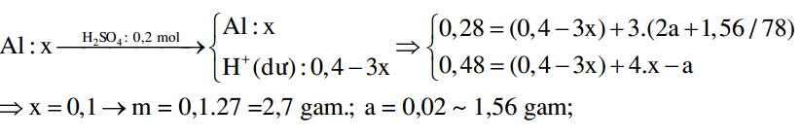

**Câu 69:**

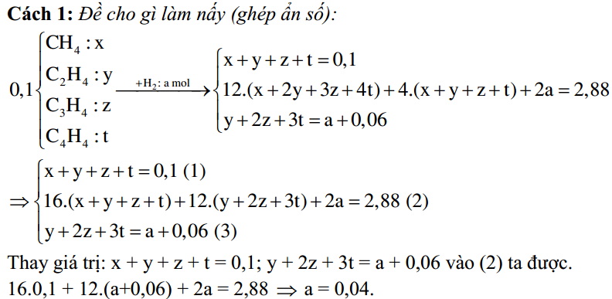

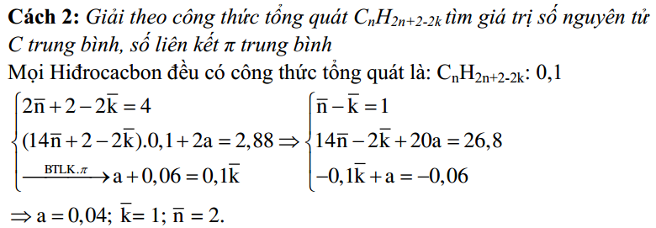

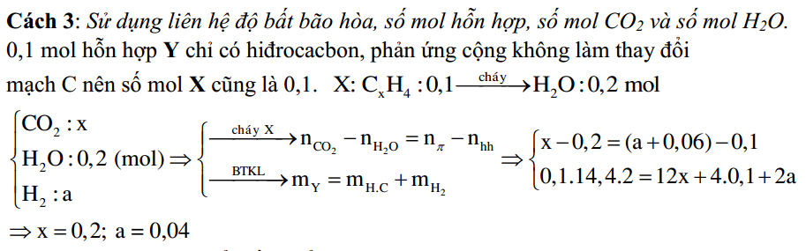

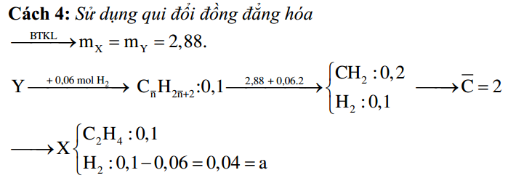

**Câu 71:**

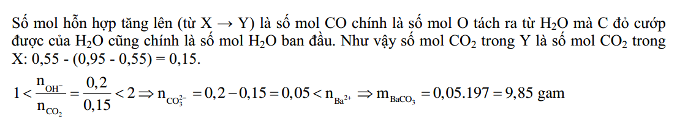

**Câu 72:**

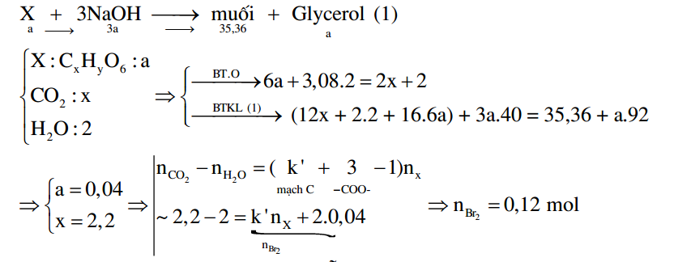

**Câu 73:**

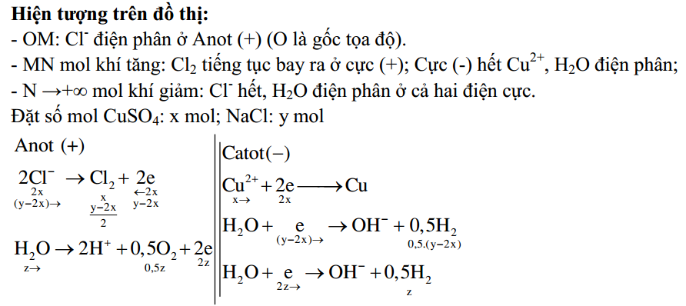

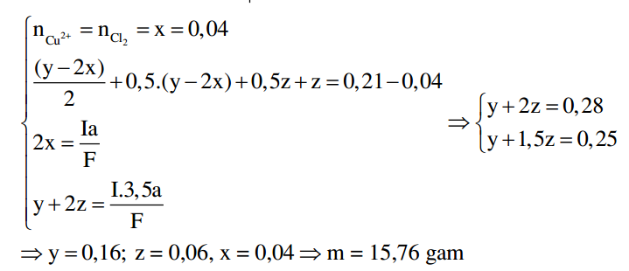

**Câu 74:**

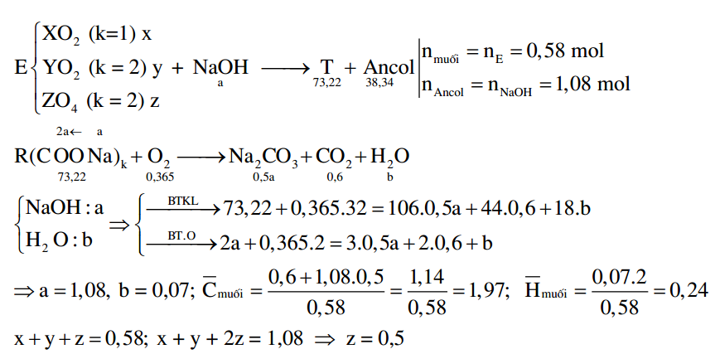

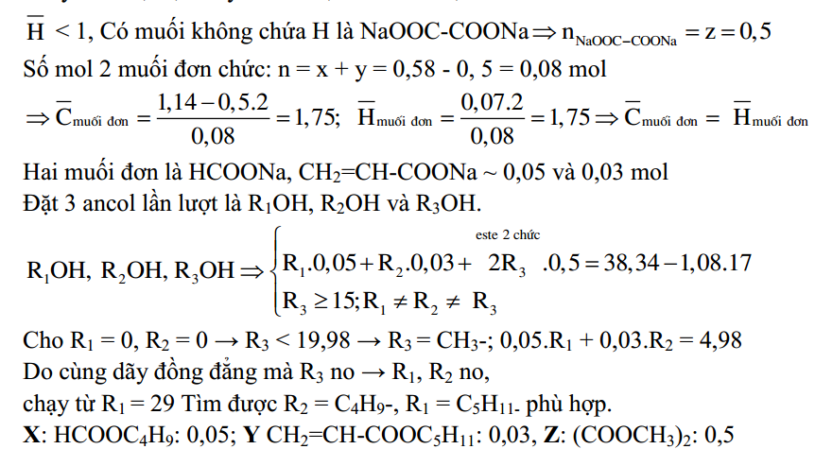

**Câu 75:**

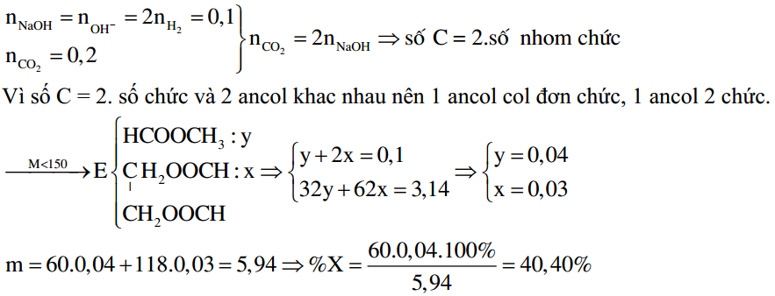

**Câu 76:**

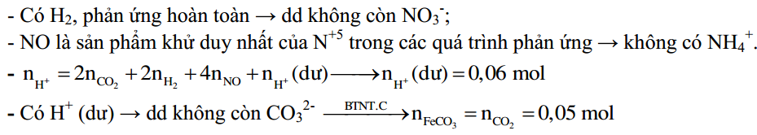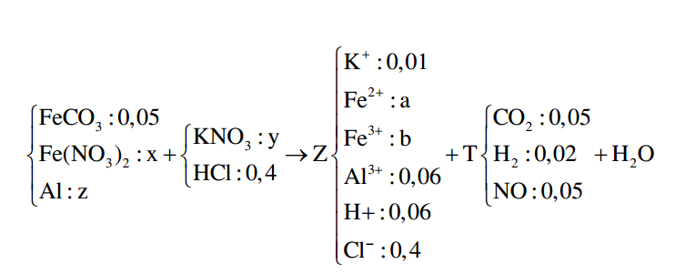

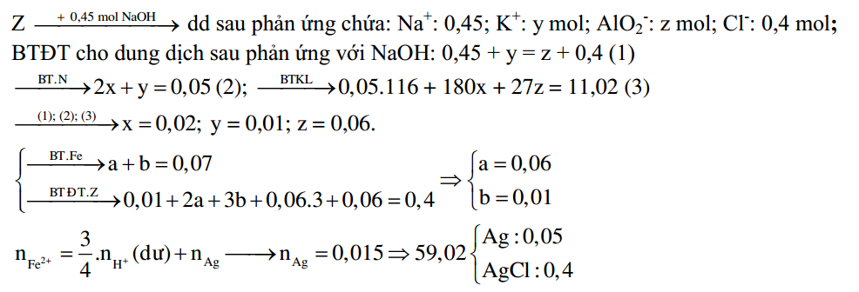

**Câu 77:**

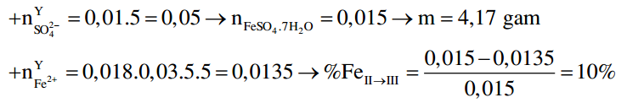

**Câu 78:**

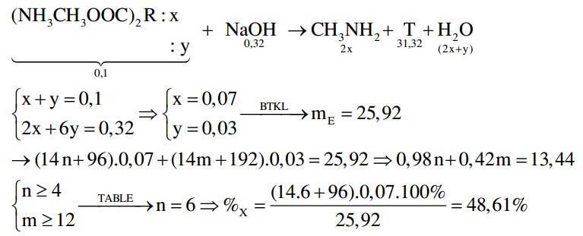

**Câu 80:**

